# 审查要点

1. 开题报告

检查要点：

* 请仔细核对属于“实践课题”（实践课题就是中期检查报告中填写了“毕业设计地点”的课题）的学生的开题报告：

需要在这名学生的开题报告中体现他确实去了这个公司或企业进行了毕设调研实习，具体描述在这个“毕设地点”具体完成了哪些调研、实习、文献资料查阅或系统需求分析等工作。

* 确保开题报告的内容与论文题目的内容与要求（任务书）相符，避免文不对题。**参考文献不得少于10篇，以近三年公开出版物为主，至少1篇外文文献，开题报告格式符合规范（与论文格式要求一致）。**

1. 译文

检查要点：

* 如果有申优的学生，应该做汉译英的翻译，翻译自己论文的系统需求、系统设计这两章的内容，翻译前的汉字部分要达到4000（专科2000）汉字以上（如果字数不够，再加上第一章概述）
* 打印时，译文原文也要一起打印出来，装订时原文在前，译文在后。如果是汉译英（翻译自己论文）的学生，先不用打印原文，只打印译文。稍后会提供统一译文原文模版。

1. 毕设手册

检查要点：

* 手册第1页，**“学生接受毕业设计（论文）题目日期”，系统自动生成的日期很可能不对**，请大家让学生在生成后的word版中修改一下，**日期范围：2015年12月7日-2015年12月11日**
* 手册第2页的调研报告：
  + 在调研报告的“**调研时间段”**，按毕设日历上的时间，应该填写第1周（12月7日）-第3周（12月25日）的**时间范围内的某一段时间，如果该学生确实在这段时间范围外也做了实习调研，也可以不用完全和上述时间一致，只要解释的通即可，但调研时间最迟不应该迟于第7周（2016年3月11日）。**
  + **“单位”**这一栏要写具体的企业名、公司名、校内实验室名、工作室名等，要和教师在毕设系统填写的中期检查报告中的“毕业设计地点”完全一致。如果没有出去调研，这一栏应该是“**无**”，而**不要填写**“学校”、“校内”或“大连东软信息学院”等。
  + **“任务及完成情况”**中要具体描述去相应的“毕设地点”做了哪些调研任务，而且调研任务一定要与毕设课题相关，可以逐条列出，例如：**做了哪些文献资料查阅、进行了哪些技术调研、进行了哪些相关同类系统功能需求调研、本系统经调研后具备那些功能模块**等等，也是内容尽量充实详尽，**并且一定要和所做课题相关**，字数最好不少于200字。
* 手册第3页的“工作阶段”，各个日期要填写完整，参考日期如下：

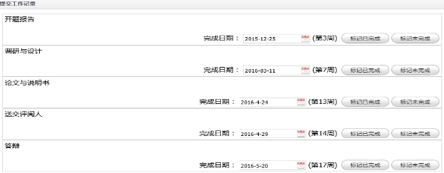

* 手册的“学生周记”部分，如果这名学生属于“实践课题”，那么一定要**在相应时间段的周记中也一定要体现在XX公司或实验室进行了哪些调研工作**。周记的“任务”部分不能为空，所做的任务内容要和毕设课题相关。“过程、方法及存在问题”，就算没有问题，也应该详细描述一下完成任务的过程和方法。周记的“任务”和“过程、方法及存在问题”这两列，每列最好不少于100字，尽量详尽。
* 手册的“指导记录”部分，教师“指导记录”不能为空，要适当增加个性指导，尤其在毕设后半段，应该有个性指导，而不能全都是统一指导。字数没有硬性要求，但应该在50字以上。
* **现在导出的手册的“学生周记”和“指导记录”最多只能填写到第15周，第16周的内容是空的，大家可以让学生在生成后的word电子版中将第16周周记内容补充上，然后自己填写一下“指导记录”部分**。

1. 论文

检查要点：

* 如果这名学生属于“实践课题”，那么最好**在论文中也体现他在XX公司或实验室进行了哪些调研工作**。
* 参考文献不得少于10篇，以近三年公开出版物为主，至少1篇外文文献，开题报告格式符合规范。

1. 中期检查报告

检查要点：

* 请仔细核对毕设系统中，中期检查报告中填写了“毕业设计地点”的学生，填写的“毕业设计地点”应该是具体的企业名、公司名、校内实验室名、工作室名等，不能只填“大连”、“北京”等城市名，也不能只填“大连东软信息学院”或“学校”，如果没有出去调研，中期报告的“毕设地点”就不填。
* 中期检查报告里面填写的“毕业设计地点”必须要和学生调研报告里面填写的“实习/调研单位”一样，学生调研报告信息会生成到毕设手册中，请到生成的毕设手册中的“毕设实习/调研”这一页，核对“毕业实习/调研”信息是否与中期报告中填写的公司名一致。